EEB1 – Year 6 – Voyages scolaires – School trips – 2016-2017
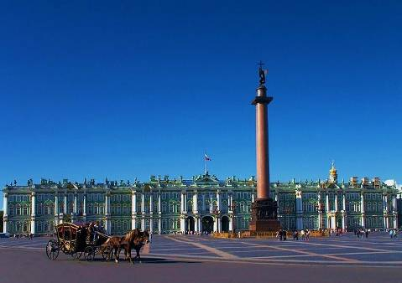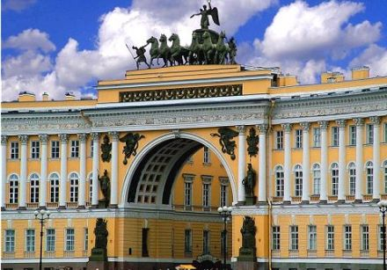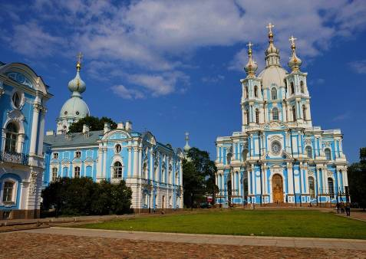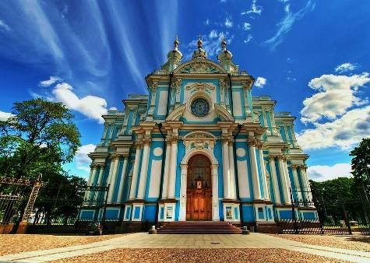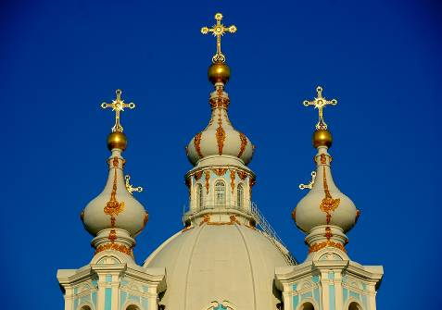
Saint Petersbourg
JOUR 01 / LUNDI 03/04/2017
Vol SN Brussels Airlines / Bruxelles – Saint-Pétersbourg / 09H05-12H55
Arrivée à Saint-Pétersbourg - Transfert aéroport-hôtel avec votre Guide
Temps libre

JOUR 02 / MARDI 04/04/2017
Matin Tour de Ville de Saint-Pétersbourg - PATRIMOINE MONDIAL UNESCO
Passage devant la Place des Palais Ensemble architectural de Smolny
Déjeuner en ville
Après-midi libre

JOUR 03 / MERCREDI 05/04/2017
Matin Visite du Palais de Catherine à Tsarskoe Selo - PATRIMOINE MONDIAL UNESCO
Visite des Parcs et Jardins du Palais de Catherine à Tsarskoe Selo
Déjeuner
Après-midi libre

JOUR 04 / JEUDI 06/04/2017
Matin Visite Intérieure du Musée de l’Ermitage - PATRIMOINE MONDIAL UNESCO
Déjeuner en ville
Après-midi libre

JOUR 05 / vendredi 07/04/2017
Transfert vers l’aéroport avec votre Guide
Vol SN Brussels Airlines / Saint-Pétersbourg – Bruxelles / 13H45-15H50

Le prix 700 euros
comprend :  Les vols SN Brussels et les taxes d’aéroport  Autocar et tous les déplacements selon le programme  Transfert Aéroport-Hôtel le premier jour avec Guide  Transfert Hôtel-Aéroport le dernier jour avec Guide  Logement à l’Hôtel Azimut 3* à SPB / 04 Nuitées  Logement en Chambre Twin / Frais d’enregistrement et Petit-déjeuner inclus…  Guide Francophone privé selon le programme  Toutes les entrées comme mentionnées dans le programme  Déjeuners les Jours 02, 03, 04  Assurance | Ne comprends pas :  L’assurance annulation  Les dîners  Le visa

